Ma surdité n’est pas du tout une limite pour moi»
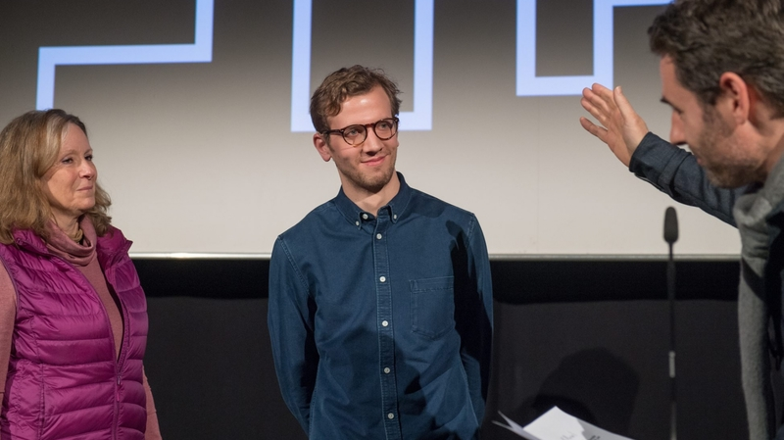
Maxime Pillonel a reçu le prix de la relève aux Journées de Soleure. DR
PORTRAIT - Jeune réalisateur genevois, Maxime Pillonel a été primé aux Journées de Soleure.
marie maleysson
marie.maleysson@lacote.ch
Fraîchement diplômé de l’Ecole cantonale d’art de Lausanne, Maxime Pillonel embrasse sa carrière de réalisateur avec un premier succès à tout juste 24 ans. Son court métrage de fin d’étude, «Martien», a remporté le prix de la relève aux Journées de Soleure, le 21 janvier.
Né à Genève, il a été diagnostiqué sourd de naissance à l’âge de six mois. «Martien», c’est un court métrage très personnel inspiré par son handicap. Pour lui, pas question cependant de traiter ce sujet de manière triste: il a choisi le genre de la comédie. Le film raconte l’histoire d’un braquage dans une station-service dont l’employé est sourd. Cela crée des situations rocambolesques et inattendues. Originale, l’histoire a convaincu la société de production Jump Cut qui a aussi été séduite par la personnalité du jeune homme.
Il ne voit d’ailleurs pas sa surdité comme un frein, bien au contraire. Au cours de sa carrière, il veut explorer tous les genres et, pourquoi pas, travailler sur le son. Dans «Martien», les spectateurs peuvent ainsi découvrir par moments ce que l’employé sourd entend. Mais il n’envisage pas de faire de sa surdité un thème majeur pour sa carrière. «Ma surdité n’est pas du tout une limite. Pour l’ECAL, on devait faire un film personnel. Plus tard, je garderai ce travail du son si ça s’y prête mais je veux surtout faire des films sociaux», livre-t-il. Il souhaite que son travail soit le plus vu possible. Il a donc déposé une candidature dans de nombreux festivals: son court métrage a notamment déjà été sélectionné en Inde. Actuellement, il attend des réponses des Etats-Unis et de l’Amérique du Sud. Etre primé à Soleure était déjà une belle performance, très importante à ses yeux.

Son déclic: «Le seigneur des anneaux»
Maxime Pillonel entretient son amour du cinéma depuis son plus jeune âge. A l’époque, il visionne beaucoup de films et regarde les images pour comprendre l’histoire. Vers 10 ans, il passe Noël en famille dans une station de ski quand, un soir, son père décide de l’emmener au cinéma pour voir «Le Seigneur des Anneaux». C’est à ce moment-là que le déclic se produit. «J’ai été subjugué par ce film et j’ai su que je voulais devenir réalisateur», raconte-t-il, le sourire aux lèvres. Parmi ses grandes références cinématographiques, il compte aussi la saga «Star Wars» et les «Jurassic Park». Ce qui lui plaît, ce sont les films américains très visuels. En regardant les images, il s’attache à comprendre qui sont les bons et les mauvais de l’histoire.
Lorsqu’il rentre à l’ECAL, il s’ouvre à de nombreux films français, danois et sud-coréens. Dernièrement, il a vu «La La Land». «J’ai beaucoup aimé le côté hommage à l’âge d’or avec les deux personnages qui rêvent de réussir à Hollywood. J’aimerais bien y travailler, moi aussi, au cours de ma carrière», confie-t-il. Pour l’instant, il souhaite tout de même rester disponible en Suisse pour y battre le fer tant qu’il est chaud.

Réussir dans le monde des entendants
Quand ses parents apprennent son handicap, ils décident qu’il mènera tout de même une vie la plus normale possible. Maxime Pillonel apprend le langage des signes tout jeune mais ses parents ne sont pas entièrement satisfaits. Ils souhaitent surtout qu’il puisse être autonome dans le monde des entendants une fois adulte. Il s’essaye alors au LPC, le langage parlé complété. Durant son apprentissage, on lui parle à la fois en langage des signes et en prononçant les mots. Ainsi, il peut mettre une signification sur les termes qu’il entend et les différencier. Petit à petit, et grâce à ses cours d’orthophonie, il se met à oraliser les mots. Aujourd’hui, il a de moins en moins besoin d’une interprète. A l’ECAL, il en avait seulement une pour les cours en auditoire, en première année.
Maxime Pillonel continue actuellement de se former: il a entamé un master en effets spéciaux à Montpellier, en France. Il n’en oublie pas pour autant la Suisse et la culture cinématographique qu’il y a appris. Selon lui, de nombreux films helvètes appartiennent au cinéma du réel. Or, dans les films de super-héros, il préfère justement les vrais décors, sans artifices. Une vision des choses qui devrait surprendre à Hollywood, où il rêve d’être produit par un grand studio, un jour...

